Ц18-01-014-48
1. Провод ПЩ-1 - 10кг.
2. Провод ШРПЛ -2х0,75 - 2м.
3. Провод ПЭБО диам.3 - 8кг.
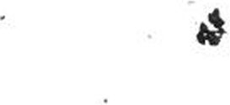
Ц60-01-016-55

- Кабель медный силовой ВВГнг 4*50 – 50м

